Six Window 10 GUI Issues

Group 20

Contents

Issue 1: Tùy chọn cập nhật Windows 2

Issue 2: Nút Search và Task View trên Taskbar 2

Issue 3: Thiết lập tài khoản 3

Issue 4: Màn hình đăng nhập 3

Issue 5: Màn hình Start 4

Issue 6: Cortana 4

# Issue 1: Tùy chọn cập nhật Windows

* Capture image

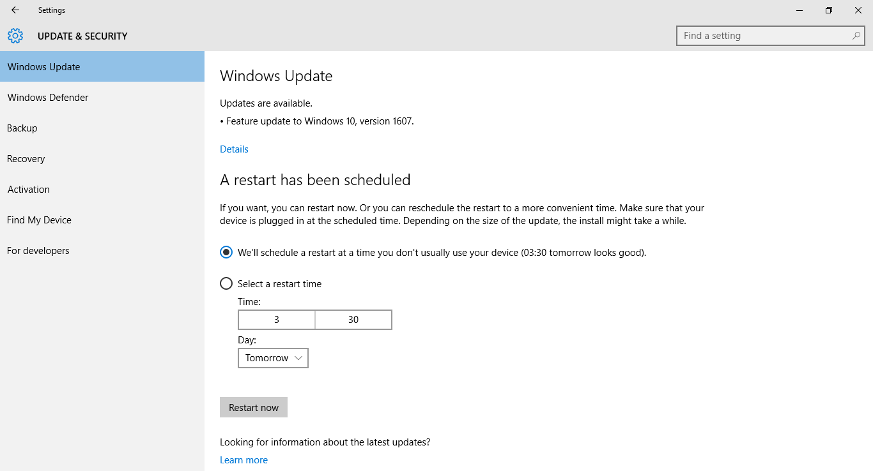

* Explanation: Không có các tùy chọn cập nhật Windows cho người dùng, tất cả các cập nhật được tự động tải về.
* Suggestion to fix: Thêm các tùy chọn cập nhật như phiên bản cũ, cho phép người dùng tùy chỉnh cập nhật.

# Issue 2: Nút Search và Task View trên Taskbar

* Capture image

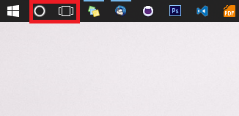

* Explanation: Hai nút tắt Search và Task View nằm ngay bên nút Start làm người dùng dễ bị bấm nhầm, gây ra phiền toái trong quá trình sử dụng.
* Suggestion to fix: Thêm tùy chọn hiện/ẩn 2 nút Search và Task View.

# Issue 3: Thiết lập tài khoản

* Capture image

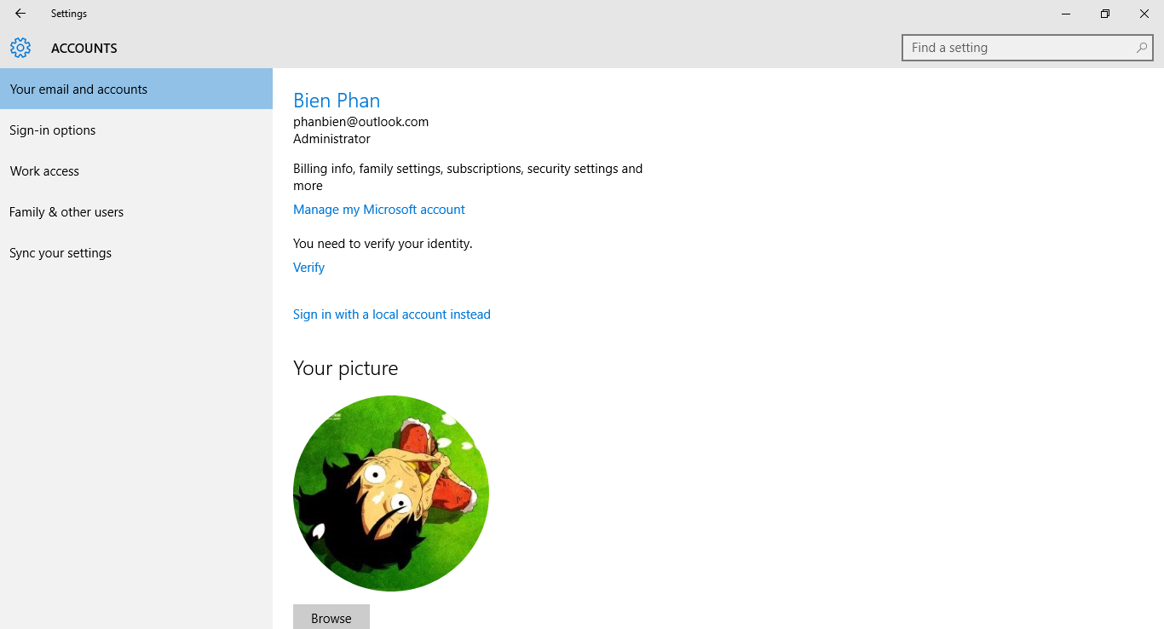

* Explanation: Khi cài Windows 10, hệ thống bắt buộc phải có một tài khoản Microsoft (outlook, live, ...) để đồng bộ hóa cài đặt. Tuy nhiên, trong quá trình cài đặt thì lại không có tùy chọn chuyển đổi giữa việc sử dụng tài khoản Microsoft và Local Accounts, và nếu không có kết nối mạng thì quá trình cài đặt sẽ không hoàn thành.
* Suggestion to fix: Thêm tùy chọn việc sử dụng tài khoản trong quá trình cài đặt.

# Issue 4: Màn hình đăng nhập

* Capture image

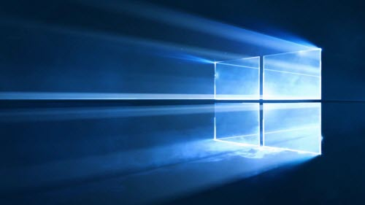

* Explanation: Microsoft chỉ cho phép hiển thị hình nền mặc định tại màn hình đăng nhập.
* Suggestion to fix: Cho phép người dùng có thể thay đổi hình nền màn hình đăng nhập để tùy chỉnh và cá nhân hóa máy tính của mình.

# Issue 5: Màn hình Start

* Capture image

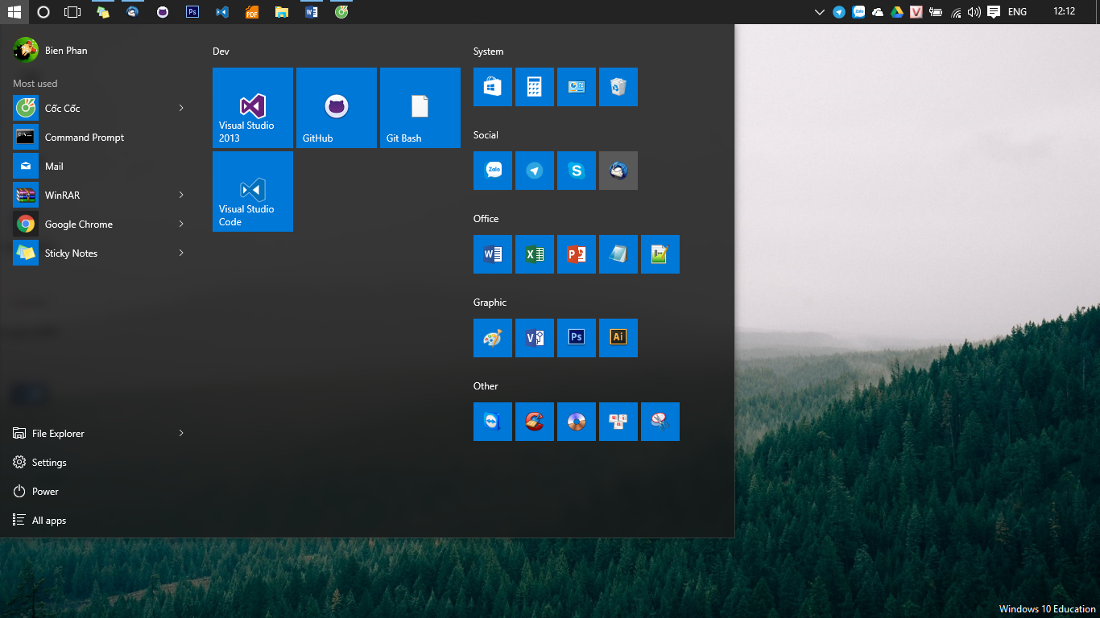

* Explanation: Microsoft đã cập nhật màn hình Start với khung hiển thị khá hạn chế và bỏ phần tùy chỉnh chuyển đổi màn hình Start thành giao diện Metro UI như trên Windows 8. Điều này cũng gây ra những bất cập cho người dùng đã quen hay muốn sử dụng giao diện Metro.
* Suggestion to fix: Thêm phần tùy chỉnh chuyển đổi giữa 2 giao diện.

# Issue 6: Cortana

* Capture image

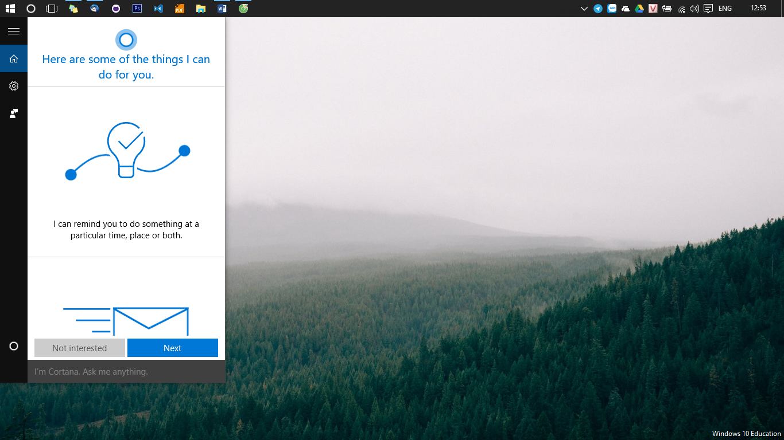

* Explanation: Cortana là trợ lý ảo của Microsoft dành cho hệ điều hành Windows với chức năng tương tự như Siri trên iOS hay Google Now trên Android. Tuy nhiên, Cortana chưa thật sự hữu dụng và quen thuộc với người dùng.
* Suggestion to fix: Hỗ trợ nhiều ngôn ngữ trên Cortana, cập nhật các tính năng hoàn thiện hơn.